JUDĖJIMO TECHNINĖS PAGALBOS PRIEMONIŲ SĄRAŠAS  - palydovo valdomi, universalaus tipo, aktyvaus tipo neįgaliųjų vežimėliai;  - medinės, metalinės vaikščiojimo lazdelės;  - vaikščiojimo lazdos su trimis ar daugiau kojelių;  - alkūniniai ramentai;  - pažastiniai ramentai;  - vaikščiojimo rėmai;  - vaikštynės su ratukais;  - vaikštynės su staliuku;  - naktipuodžio kėdutės;  - paaukštintos tualeto sėdynės;  - vonios (dušo) kėdės;  - vonios suoliukai;  - vonios lentos;  - darbo kėdutės (vaikams);  - lovos staliukai (naudojami greta, virš arba ant lovos);  - automatiškai arba rankomis reguliuojamos lovos (tik turintiems slaugos poreikį, neįgalumą arba visišką negalią);  - čiužiniai praguloms išvengti;  - pasėstai praguloms išvengti;  - stovėjimo atramos (vaikams ir suaugusiems);  - ritiniai (vaikams);  - volai (vaikams);  - rankinės plokščiosios replės. | 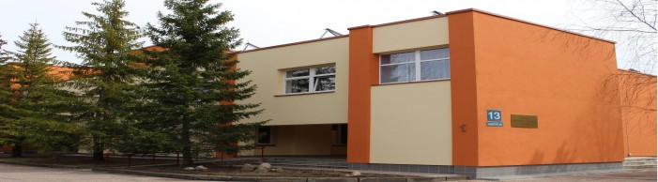  Kontaktiniai duomenys:  Visagino socialinių paslaugų centras  Taikos pr. 13, Visaginas  natalija.dolzenko@vspc.lt  + 370 694 87274  Darbo laikas:  II – 12.45 – 16.45  IV – 12.45 – 15.45  V – 9.00 – 12.00 | Techninės  pagalbos  priemonės  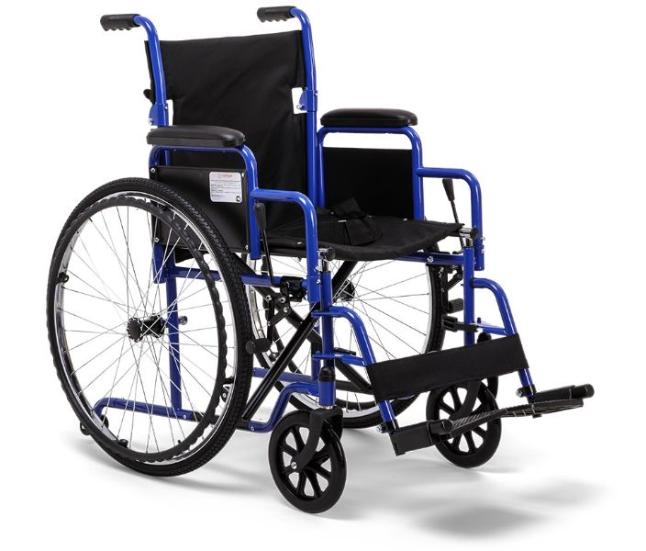
Paslaugų gavėjai: Lietuvos Respublikos piliečiai, taip pat Lietuvos Respublikoje nuolat gyvenantys kitų valstybių piliečiai ir asmenys be pilietybės, nustatyta tvarka deklaravę gyvenamąją vietą Visagino savivaldybėje, kuriems nustatyti specialieji poreikiai nuolat ar laikinai naudoti techninės pagalbos priemones turi teisę įsigyti nuolat ar laikinai naudoti techninės pagalbos priemones arba gauti jų įsigijimo išlaidų kompensacijas šie asmenys:  - asmenys iki 18 metų, kuriems nustatytas neįgalumo lygis;  - asmenys iki 18 metų, turintys judesio raidos sutrikimų (kol jiems neįgalumas dar nenustatytas);  - asmenys per 18 metų, kuriems nustatytas darbingumo lygis;  - asmenys, sukakę senatvės pensijos amžių;  - asmenys po ūmių traumų, sužeidimų ar ligų ir turintys akivaizdžių neįgalumo požymių, kurie laikui bėgant nepasikeis (kol jiems neįgalumas ar darbingumo lygis dar nenustatytas). | DOKUMENTŲ, REIKALINGŲ JUDĖJIMO TECHNINĖS PAGALBOS PRIEMONĖMS ĮSIGYTI, PATEIKIMAS  - asmens arba vieno iš tėvų (įtėvių, globėjų, rūpintojų) asmens tapatybę patvirtinantį dokumentą arba teisę užsieniečiui nuolat gyventi Lietuvos Respublikoje patvirtinantį dokumentą;  - dokumentus apie asmens deklaruotą gyvenamąją vietą arba pažymą, patvirtinančią, kad asmuo yra įtrauktas į gyvenamosios vietos neturinčių asmenų apskaitą, jeigu šių duomenų nėra Lietuvos Respublikos gyventojų registre;  - socialinės apsaugos ir darbo ministro patvirtintos formos prašymą;  - išrašą iš medicinos dokumentų (forma Nr. 027/a) (išrašo galiojimo laikas – 12 mėnesių nuo jo išrašymo dienos);  - pensininko pažymėjimą, neįgaliojo pažymėjimą, invalido pažymėjimą ir (ar) specialiojo nuolatinės slaugos poreikio nustatymo pažymą ar dokumentą, kuriame nurodyta, kad asmeniui nustatyta visiška negalia. | ĮMOKOS UŽ JUDĖJIMO TECHNINĖS PAGALBOS PRIEMONIŲ ĮSIGYJIMĄ  - Rankomis reguliuojamą lovą (naują) – 43 eurų įmoka;  - rankomis reguliuojamą lovą (pakartotinai išduodamą) – 20 eurų įmoka;  - automatiškai reguliuojamą lovą (naują) - 72 eurų įmoka;  - automatiškai reguliuojamą lovą (pakartotinai išduodamą) – 35 eurų įmoka;  - naktipuodžio kėdutę (naują) – 6 eurų įmoka;  - naktipuodžio kėdutę (pakartotinai išduodamą) – 3 eurų įmoka;  - vaikštynę su staliuku (naują) – 9 eurų įmoka;  - vaikštynę su staliuku (pakartotinai išduodamą) – 5 eurų įmoka.  PASTABA: vaikai vaikštyne su staliuku ir naktipuodžio kėdute aprūpinami nemokamai  GRĄŽINIMAS  Kai priemonės tampa nebereikalingos arba netinkamos naudoti, jos švarios, tvarkingos bei sukomplektuotos, turi būti grąžinamos Visagino socialinių paslaugų centrui

